【单选题】[反馈](javascript:void(0);)

λ 请问以下程序运行结果：

public class MyThread extends Thread {

@Override

public void run() {

try {

Thread.sleep(1000);

} catch (InterruptedException e) {

}

System.out.println("a");

}

}

public class Demo {

public static void main(String[] args) throws Exception {

MyThread t = new MyThread();

t.run();

t.start();

System.out.println("b");

}

}

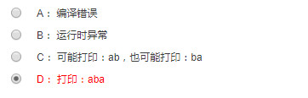

2.【单选题】

请问以下代码的执行结果是什么：

① TCP客户端代码：

public class Client {

public static void main(String[] args) throws Exception {

Socket socket = new Socket("127.0.0.1",8888);

OutputStream out = socket.getOutputStream();

out.write("Hello".getBytes());

out.close();

socket.close();

}

}

② TCP服务器端代码：

public static void main(String[] args) throws IOException {

ServerSocket server = new ServerSocket(9999);

Socket socket = server.accept();

InputStream in = socket.getInputStream();

byte[] byteArray = new byte[1024];

int len = in.read(byteArray);

System.out.println(new String(byteArray,0,len));

in.close();

server.close();

}

现预计先启动服务器，再启动客户端的顺序启动程序，请选择一个正确答案：

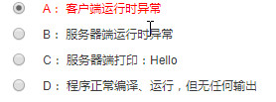

3.【单选题】

请问以下程序的运行结果是什么：

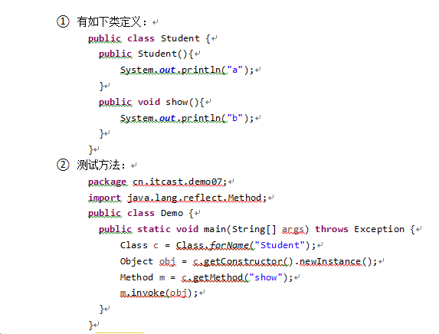

4.【单选题】[反馈](javascript:void(0);)

 有如下XML文件片段：

<name id = “it001”>张胜男</name>

请问：哪个是数据部分：

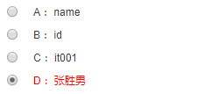

5.【单选题】

关于XML以下说法正确的是：

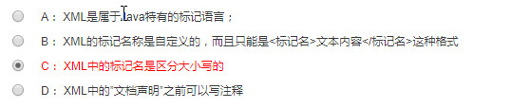

6.【单选题】

λ 有如下表和数据：

表名：student

数据：id name age sex

1 张三 20 男

2 李四 22 女

3 王五 18 男

4 周六 17 女

请问，以下哪条SQL语句可以查出age在22（包含）到25（包含）之间的学员

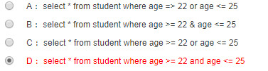

7.【单选题】[反馈](javascript:void(0);)

λ 有如下表和数据：

表名：product

数据：id pname price pdate(上架日期)

1 IPhone7 7280 2017-01-02

2 荣耀6X 1399 2016-08-10

3 vivoX9 2798 2016-10-15

4 华为5s 949 2016-11-12

请补全以下SQL语句，使得可以查询2017年上架的商品：

select * from product where pdate _________;

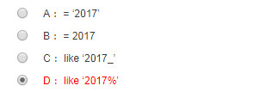

8.【单选题】[反馈](javascript:void(0);)

λ 有如下主表、从表和数据：

① category（分类表）

cid cname cdesc

1 手机 手机类别

2 家电 家电类别

3 外设 电脑外设类别

② product（产品表）

pid pname price pdate(上市日期) cid(分类id)

1 IPhone7 7680 2016-01-03 1

2 荣耀6X 2680 2017-02-03 1

3 索尼电视 7200 2017-03-30 2

4 篮球 58 2017-03-01 (NULL)

请问，以下哪条语句可以查询出手机类的所有商品的名称：

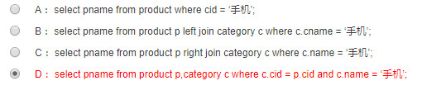

9.【单选题】[反馈](javascript:void(0);)

λ 有如下主、从表和数据：

① dept（部门表）

id deptname desc

1 销售 销售部

2 研发 研发部

3 监管 监管部

② employee（员工表）

id empname age sex deptid(分类id)

1 Alan 35 男 1

2 Claire 40 女 3

3 Bert 42 男 1

4 Dana 44 女 1

请问下面哪条语句可以查询出所有部门，以及每个部门的员工数量，没有员工的部门可以显示数量0。

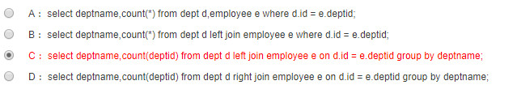

10.【单选题】[反馈](javascript:void(0);)

λ DBUtils的哪个方法可以提交并关闭连接：

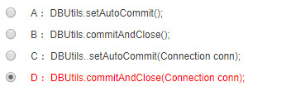

|  |
| --- |
| 【多选题】  λ 下面哪些选项可以实现代码同步： |

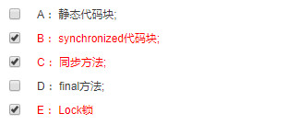

12.【多选题】[反馈](javascript:void(0);)

① 有TCP客户端程序如下：public static void main(String[] args) throws Exception {

          Socket socket = new Socket("127.0.0.1",8888);

          OutputStream out = socket.getOutputStream();

          out.write("你好".getBytes());

          InputStream in= socket.getInputStream();

          byte[] byteArray = new byte[1024];

          int len = in.read(byteArray);

          System.out.println(new String(byteArray,0,len));

          socket.close();

         }

② 有TCP服务器端程序如下：     public static void main(String[] args) throws Exception{

          ServerSocket server = new ServerSocket(8888);

          Socket socket = server.accept();

          InputStream in = socket.getInputStream();

          byte[] byteArray = new byte[1024];

          int len = in.read(byteArray);

          System.out.println(new String(byteArray,0,len));

          OutputStream out = socket.getOutputStream();

          out.write("Hello".getBytes());

          socket.close();

          server.close();

         }

上述程序按照先启动服务端，再启动客户端的顺序启动，请选择以下正确的说法

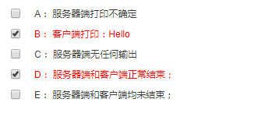

13.【多选题】[反馈](javascript:void(0);)

有如下类定义：

① package cn.itcast.demo02;

public class Student {

}

② package cn.itcast.demo02;

public class Demo{

public static void main(String[] args){

Class c = Class.forName(“cn.itcast.demo02.Student”);

_____________________________________;

}

}

请问，在横线处填写什么代码，可以构造一个Student对象

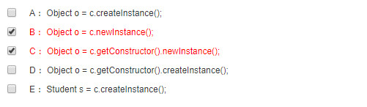

14.【多选题】[反馈](javascript:void(0);)

有如下代码：

① package cn.itcast.demo03;

public class Student{

private String name;

private Student(String name){

this.name = name;

}

public void show(){

System.out.println(“show”);

}

}

请问，以下说法正确的是：

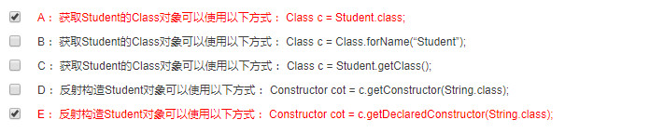

15.【多选题】[反馈](javascript:void(0);)

有如下XML文件全部正文：

<!-- 公司员工信息 -->

<?xml version="1.0" encoding="UTF-8"?>

<dept name = "销售部">

<employee empNo = "it001">

<name>Jack</name>

<age>20</age>

</employee>

</dept>

<dept name = "财务部">

<employee empNo = "it002">

<name>Lucy</name>

<age>22</age>

</employee>

</dept>

请问以下说法正确的是：

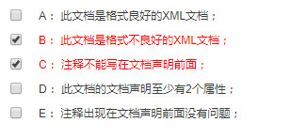

16.【多选题】[反馈](javascript:void(0);)

有如下员工信息表(Emp)：

id name age

15 Jack 20

23 Lucy 22

28 Anthony 28

56 Lisa 29

以下哪条语句可以查询出id是1到30的所有记录：

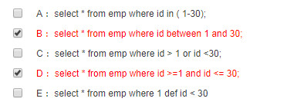

17.【多选题】[反馈](javascript:void(0);)

有如下员工信息表(Emp)：

id name age sex

15 Jack 20 男

23 Lucy 22 女

28 Anthony 28 男

56 Lisa 29 女

请按顺序选择选项，使下列SQL语句可以查询出男、女员工的平均年龄。要求结果显示：性别、平均年龄两列。并且按平均年龄升序排序：

select sex AS ‘性别’,___(age) AS ‘平均年龄’ from emp _____________________;

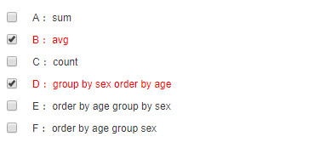

18.【多选题】[反馈](javascript:void(0);)

有如下主表、从表和数据：

① dept（部门表）

id deptname desc

1 销售 销售部

2 研发 研发部

3 监管 监管部

② employee（员工表）

id empname age 性别 deptid(分类id)

1 Alan 35 男 1

2 Claire 40 女 3

3 Bert 42 男 1

4 Dana 44 女 1

下面哪些语句可以查询出销售部所有年龄大于30岁的员工的数量：

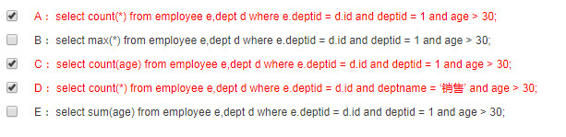

19.【多选题】[反馈](javascript:void(0);)

假如有分类表(Category—主键：cid)和商品表(Product—主键：pid，外键：cid)，

下面哪些语句可用于内连接查询：

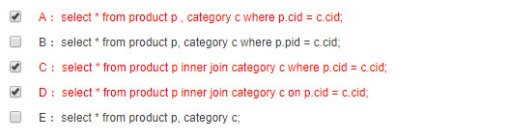

https://www.cnblogs.com/dudumiaomiao/p/5724229.html

